第一章 总则
第一条 为进一步整顿和规范物业服务行业市场秩序，规范物业服务企业及其执（从）业人员行为，增强物业服务企业及其执（从）业人员的信用意识，建立诚信履约的物业服务行业诚信机制，提高行业社会诚信度，促进物业服务市场持续健康发展，结合本市实际，制定本办法。
第二条 本办法适用于在荆门市行政区域内从事物业服务的物业服务企业信用信息的征集、建立、披露、使用、评估和利用信息开展相关服务及其管理活动。
第三条 荆门市物业服务企业信用信息建设按照统一规划、分级建设、分步实施、资源共享的原则实施。
荆门市房产管理局（以下简称市房管局）负责全市物业服务企业及其执（从）业人员信用信息建设的技术支持，建立信用信息系统和信用信息统一发布平台，实现全市信用信息对接互通、资源共享；负责建立新闻媒体联络互动机制，采集、确认媒体报道的相关信用信息;负责信用信息档案管理平台的日常管理、维护工作。
各县（市、区）房管部门负责所辖行政区域内物业服务企业及其执（从）业人员信用信息的采集、确认、上报和监督管理工作。
第四条 本办法所称物业服务企业是指依法取得物业服务企业资质，在本市行政区域内从事物业服务的企业。
本办法所称物业服务执（从）业人员，是指受聘于物业服务企业的物业服务项目主管或项目负责人，依法取得国家执业注册资格或者取得工程、经济或管理类中级以上专业技术职称的人员以及进入荆门市物业管理专家库的人员等。
本办法所称信用信息，是指物业服务企业及其执（从）业人员在物业服务相关活动中形成的能够用以了解、分析、判定其信用状况的信息。

第二章 信用信息的征集与异议处理

第五条 信用信息主要包括物业服务企业及其执（从）业人员的身份信息、业绩信息、违规警示信息等。
物业服务企业的身份信息包括组织机构代码、企业性质、经营范围、从业时间、资质等级、经营或者执业规模、行政机关依法对企业进行专项或周期性检查的结果及依法登记的其他身份情况。
执（从）业人员的身份信息包括：身份证明及履历、执业注册状况、职业技能证明、继续教育记录等情况。
业绩信息包括：企业及其法定代表人、相关负责人和执（从）业人员获得县级以上行政主管部门或者行业协会的荣誉称号、著名商标和品牌，公众表扬、赈灾、义工等先进事迹，以及可以记入企业及其执（从）业人员信用的其他业绩信息。
违规警示信息包括物业服务企业及其执（从）业人员违反有关法律、法规、规章及其他行业规范规定，受到相关行政主管部门、行业协会通报、处罚等的记录。
第六条 信用信息的征集应当坚持全面、客观、公正、及时和谁提供谁负责的原则。
信用信息的征集来源主要包括相关行政部门和行业协会提供、物业服务企业及其执（从）业人员自行申报，公众投诉与表扬、媒体公开披露等方式。
第七条 信用信息提供单位和自行申报企业及人员应当保证所提供或申报信用信息的真实、完整，发现提供或申报的信用信息变更或失效的，应当及时向房管部门报送修改后的信用信息。
第八条 物业服务企业应当做好以下信用信息管理工作：
（一）建立企业内部信用信息收集、提交和管理等制度；
（二）确定专人负责本企业及其执（从）业人员信用信息的提供工作；
（三）依法提交信用信息，并保证信用信息的真实、合法、完整；
（四）已提交的信用信息变更、失效的，应当在信用信息变更或失效之日起７个工作日内向房管部门提交修改意见；
（五）发现披露的信用信息确有错误的，应当及时告知房管部门，并及时提供正确的信用信息；
第九条 市房管局应建立完备的物业服务企业信用信息数据库，数据库由记录信息数据库、公示信息数据库和存储信息数据库组成，便于信用信息的查询与管理。
第十条 房管部门对信用信息的录入、更改，应当以具备法律效力的文书或者其他有效证明文件为依据。物业服务企业及其执（从）业人员认为其信用信息中存在错误或不实信息时，可以向归属地房管部门提出书面异议，并同时提供相应证据。房管部门在接到申诉后应当进行调查核实处理，并将处理结果告知申诉人。

第三章 信用信息管理

第十一条 物业服务企业信用管理实行信用记分制度。
物业服务企业及其执（从）业人员信用基础分值总分各为100分，按记分标准分类予以相应加分、减分。记分周期为12个月，从当年度的1月1日起计算，每12个月滚动一次。
信用等级评级共分为六个档次，年度信用评分在95分以上的为3A级企业，90至95分（含95分）的为2A级企业，年度信用评分在80分至90分（含80分）的为A级企业，年度信用评分在70分至80分（含70分）的为B级企业，年度信用评分在60分至70分（含60分）的为C级企业，年度信用评分低于60分的为D级企业。
第十二条 房管部门应当按照《荆门市物业服务企业信用记分标准》（附件）的规定，在相关部门、行业协会对物业服务企业及其执（从）业人员的信用调查、确认的基础上，将记分情况记入企业及其执（从）业人员信用信息中。
第十三条 物业服务企业及其执（从）业人员年度信用得分低于80分的企业主要负责人及其执（从）业人员应由房管部门或行业协会对其进行相关法律法规知识再教育培训。
信用得分低于70分的企业进入市场参与招投标，信用权重分为0分。
信用得分低于60分的企业，房管部门应当加强监督管理，作为重点进行检查，不能授予该企业及其法定代表人、相关负责人、执（从）业人员有关荣誉称号，限制其参加有关评比活动、不得参与物业服务项目招投标。不符合法定资质条件的，并可视情节予以通报批评、责令整改或报资质颁发行政主管部门依法对其资质降级或注销等方式处理。
第十四条 房管部门可依据本办法规定建立物业服务企业及其执（从）业人员诚信名册、诚信排行榜，并向社会公布。物业服务企业及其执（从）业人员的信用评估结果可作为相关部门、行业协会对其实行激励、惩戒的依据。

第四章 信用信息披露

第十五条 信用信息的披露方式，包括对物业服务企业及其执（从）业人员信用信息的公示和查询等。
第十六条 信用信息由市房管局通过荆门房管网（www.jmfdc.gov.cn）平台统一发布或者其他方式向社会公开。
第十七条 社会公众可以通过物业服务企业信用信息统一发布平台查询物业服务企业及其执（从）业人员的信用信息。

第五章 信用信息的使用

第十八条 物业服务企业及其执（从）业人员的信用信息，可作为政府有关部门、行业协会在执行监督、管理职能、资质等级核定、表彰惩戒等工作中的依据。
第十九条 物业管理招标活动中，招标人应查验物业服务企业信用信息情况。其他经济组织或个人在涉及物业管理经济活动中可查验使用，信用信息库中的物业服务企业及其执（从）业人员的信用信息。
第二十条 物业管理行业协会可根据信用信息平台相关信用信息，对物业服务企业及其执（从）业人员的信用信息情况进行评估，并出具评估报告。
第二十一条 信用得分纪录、信用评估结果及其信用等级，供信用信息使用人参考。

第六章 附则

第二十二条 信息提供单位因提供不真实信息侵害他人合法权益，造成经济损失的，依法承担相应的责任。
第二十三条 房管部门工作人员玩忽职守以及利用职务之便，违法公布、利用物业服务企业及其执（从）业人员信用信息，侵犯企业及其执（从）人员合法权益，依法追究法律责任。
第二十四条 本办法由荆门市房产管理局负责解释。
第二十五条 本办法自2014年10 月1 日起施行。
附件：
荆门市物业服务企业信用记分标准

一、物业服务企业及其执（从）人员的信用记分，包括加分、减分。
二、物业服务企业及其执（从）人员的信用记分中的减分，根据行为的违法程度及社会影响分为A、B、C、D、E 五个等级；符合A类情形的减5分，符合B类情形的减10分，符合C类情形的减 15分，符合D类情形的减20分，符合E类情形的减25分。
物业服务企业及其执（从）人员有下列行为的，对其信用记分实行追减记分。
（一）项目负责人等被减分的，其任职企业同等减分，其中聘用不具备任职资格的，其任职企业加倍减分；
（二）因失信行为造成重大安全事故负主要责任的，追记25分，负次要责任的，追记20分；
三、对物业服务企业及其执（从）人员上年度获得以下类型表彰的，对其当年信用记分实行加分奖励：
（一）获得国家或部级表彰、奖励的每项加20分；
（二）获得省级表彰、奖励的，每项加10分；
（三）获得市级表彰、奖励的，每项加5分；
（四）获得县级表彰，每项加3分。
四、物业服务企业信用信息扣分标准
（一）A类情形之一的，扣5分
1、未按规定及时提供物业服务企业及其从业人员信用信息的；
2、未按规定公开报修电话、投诉电话、办事制度、办事程序及办事期限、服务项目与收费标准等的；
3、在服务范围内，一年中经查实被投诉在3次以上的；
4、未按规定向主管部门或行业协会办理备案相关手续的。
（二）B类情形之一的，扣10分
1、提交企业及其执（从）业人员虚假信用信息材料的；
2、对信用信息的征集和披露工作不予配合的；
3、虚报、瞒报、漏报、迟报年度统计报表的；
4、违反规定、约定，维修不及时的；
5、未按规定或约定公布相关收支账目的；
6、收取服务报酬未出具收费凭证的；
7、违反约定，提前一年以上累计预收物业服务费的；
8、承接物业时，未对物业共用部位、共用设施设备进行查验并办理物业承接验收手续的；
9、未将装饰装修过程中的有关禁止行为和注意事项告知业主的；
10、对物业管理区域内违反有关物业装饰装修和使用以及治安、环保、消防等方面法律、法规、规章规定的行为，未及时劝阻、制止并向有关行政管理部门报告的；
11、发生安全事故时，未及时向有关行政管理部门报告，且协助做好救助工作的；
12、对物业服务专业分包单位疏于监督管理的；
13、对可能发生的治安、消防等突发事件没有应急预案，在容易危及人身安全处没有设置警示标志和采取相应防范措施的；
14、未建立健全并落实安全生产责任制、安全生产教育培训制度、安全生产操作规程的；
15、经查实以不正当方式参与物业服务市场竞争的；
16、无正当理由终止投标，影响物业管理招标投标程序正常进行的，故意提交招标文件规定的无效标和废标的；
17、因违反政策规定，被主管部门责令限期改正，未按期整改到位的。
（三）C类情形之一的，扣15分
1、超越资质等级承接物业管理业务的；
2、违反招投标规定承接物业管理业务的；
3、未按规定办理资质变更、延续手续的；
4、违反规定、约定，乱收费、多收费等的；
5、干涉、阻扰、操纵业主大会设立或者业主大会会议召开的；
6、未经业主大会同意，擅自改变物业管理区域内按照规划建设的公共建筑和共用设施用途的；
7、未经业主大会同意，擅自占用、改建和挖掘物业管理区域内道路、场地，损害业主共同利益等行为的；
8、未经业主大会同意，擅自利用物业共用部位、共用设施设备进行经营的；
9、未按相关规定或者技术规范对共用（公用）设施设备进行检测、养护的；
10、发生重大事故后隐瞒不报、谎报、拖延上报或破坏事故现场的；
11、其它因违反政策规定，被主管部门通报批评的。
（四）D类情形之一的，扣20分
1、出租、出借、转让资质证书的；
2、违反委托人意愿，强制其接受关联服务的；
3、将一个物业管理区域内的全部物业管理业务一并委托给他人的；
4、前期物业服务合同终止时，不按照规定移交物业管理用房和有关资料等的；
5、唆使业委会或业主代表，违规申报住宅专项维修资金使用的；
6、因企业的责任，发生重大事故的；
7、以暴力、胁迫、欺骗、贿赂等非法手段承揽业务的；
8、通过停水、停电、停气等方式，向拖欠物业服务费的业主催缴有关费用的；
9、未履行物业服务合同，导致物业共用部位损害严重的或者共用设施设备停止运行24小时以上的；
10、在物业管理区域内，未依约履行物业公共秩序维护义务，导致群发性失窃事件、消防和治安事故等频发的；
11、违法泄漏、使用委托人、业主、使用人的商业秘密或个人隐私的；
12、与物业管理招标人或者其他物业管理投标人相互串通，以不正当手段谋取中标的；
13、以他人名义投标或者以其他方式弄虚作假，骗取中标的；
14、违反物业管理招投标相关规定，将中标项目转让给他人的；
15、未按照招投标文件与招标人订立前期物业服务合同的，或者订立背离合同实质性内容的协议的；
16、一年内，因物业服务被新闻媒体负面报道属实2次以上，影响重大的；
17、无正当理由，不配合或者拒绝协助房管部门依法开展检查等相关工作的。
（五）E类情形之一的，扣25分
1、未按约定退出物业管理项目并做好物业管理相关移交工作的；
2、未按规定作好承接查验工作，强行进驻物业管理区域的；
3、未取得或被吊销资质证书，从事物业服务的；
4、经有关部门确认，有商业贿赂行为的；
5、因违反相关法律、法规、规章规定，一年内受到两次以上行政处罚的；
6、被有关部门或行业协会认定，采取不正当手段恶性竞争，严重损害行业或同行声誉、利益的；
7、业主、使用人集体投诉并经核实为物业管理企业有责投诉，但未对投诉事件进行处理的；
8、威胁、恐吓、殴打行政执法人员或者采取其他方式阻碍行政执法人员依法履行职责的；
9、在办理相关业务或提交资料过程中弄虚作假或隐瞒真实情况，造成严重后果或恶劣影响的；
10、拒不执行主管部门作出的已经生效的处罚决定或责令限期改正决定的；
11、市外企业入荆从事物业服务活动不按程序备案的。
五、物业服务执（从）业人员信用记分标准
（一）A类情形之一的，扣5分
1、未按规定及时上报信用信息征集材料的；
2、未按规定向服务对象出示有关证件的；
3、未按规定办理执业情况变更手续的；
4、未按规定在其职责范围内履行告知、劝阻、制止、报告、配合义务的；
5、在服务范围内，一年中经查实被投诉在3次以上的；
（二）B类情形之一的，扣10分
1、物业管理从业人员、物业管理师、市级物业管理专家未按规定参加继续教育、行业培训活动的；
2、为承揽业务，对所在企业和本人的经营业绩、信用状况等作虚假宣传或者伪造业绩、其他文件等或作虚假承诺的；
3、开展业务时，未如实向服务对象明示服务内容、服务标准、收费标准的；
4、对物业服务行业的信用信息征集与披露等工作不予配合的；
5、在执业过程中，未按物业管理有关规定、技术规范、标准等履行职责的；
6、作为项目经理未按规定履行重大事件报告职责的。
（三）C类情形之一的，扣15分
1、以他人名义或者允许他人以自己名义执业的；
2、在受聘提供物业服务的物管区域内，私自收取物业服务相关费用的；
3、未按规定履行职责给当事人造成损失的；
4、变更聘用单位后，故意隐瞒或拒不归还自己占有的原聘用单位的信息资料的；
5、违法泄露、使用业主、使用人的商业秘密或个人隐私的；
6、利用职权在物业项目内擅自搭建、占用绿地、改变公共设施用途的；
7、利用从事物业服务的便利，获取不正当利益的。
（四）D类情形之一的，扣20分
1、骗取、涂改、伪造、变造、出租、出借、转让资格证书、执业证书、注册证书的；
2、一年内，因物业服务被新闻媒体负面报道属实2次以上，影响重大的；
3、因服务失职，造成重大事故的；
4、变更聘用单位后，披露、使用或者允许他人使用所掌握的原聘用单位的商业秘密的，给原聘用单位造成严重后果的；
5、不按规定配合房管部门、行业协会依法开展相关工作的；
6、违反法律规定、合同约定，擅自解除合同的。
（五）E类情形之一的，扣25分
1、因执行物业服务行为犯罪，被依法追究刑事责任的；
2、威胁、恐吓、殴打行政执法人员或者采取其他方式阻碍行政执法人员依法履行职责的；
3、在办理相关业务或提交资料过程中弄虚作假或隐瞒真实情况，造成严重后果或恶劣影响的。

物业企业信用信息登记表
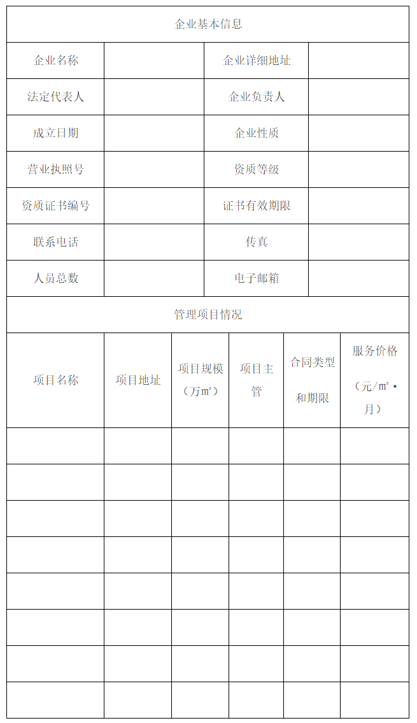
企业聘请专业技术人员情况
表彰事项
警示事项

